Depuis le bandeau SolidWorks, Cliquer sur Outils, puis sur Compléments :
Cocher plastics puis cliquer sur OK
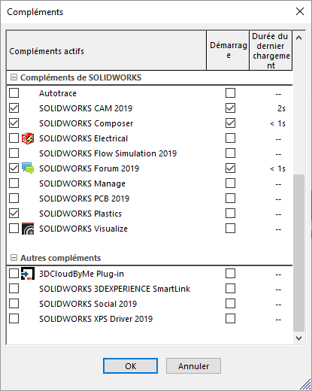
Depuis le bandeau Solidworks, choisir Ouvrir un fichier, Préciser le répertoire et, si la pièce a été modélisée avec un autre logiciel que Solidworks (Inventor par exemple), préciser [tous les fichiers] puis cliquer sur le fichier concerné et enfin sur Ouvrir.
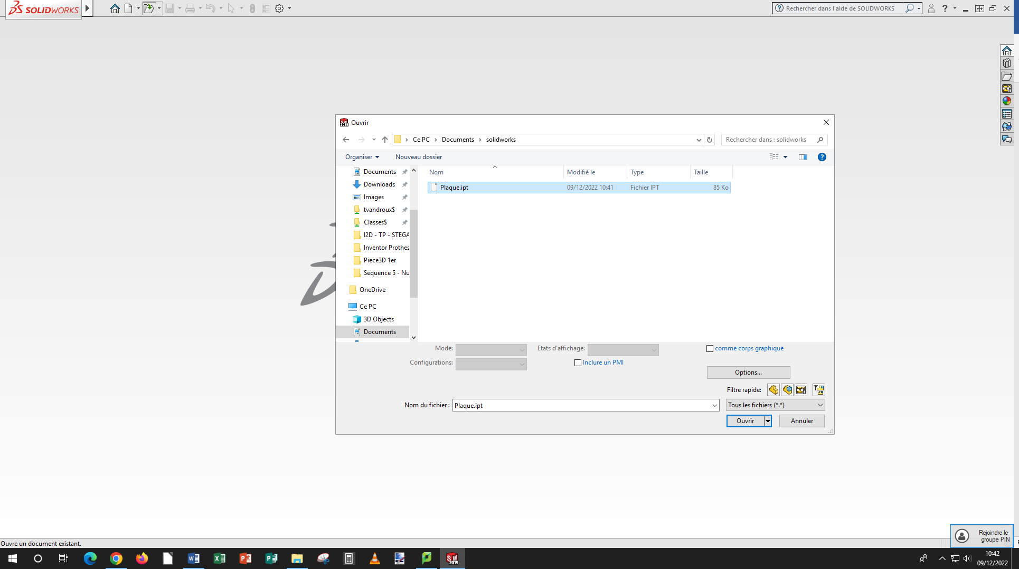
Choisir Fonctions :
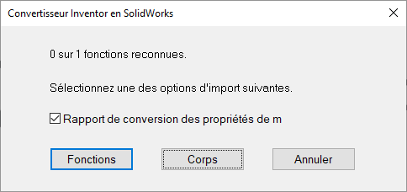
Cliquer sur OK, la pièce doit apparaître.
Comment visualiser une pièce sous Solidworks :
Molette de la souris : zoom
Molette de la souris enfoncée : rotation libre
Compléments :

Choisir Maillage volumique (automatique) :
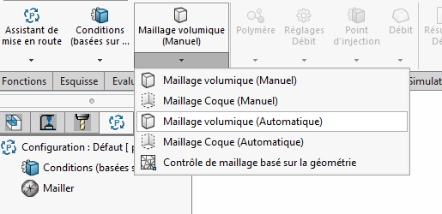
Cliquer sur Polymère et choisir PPS en cochant puis cliquer sur OK
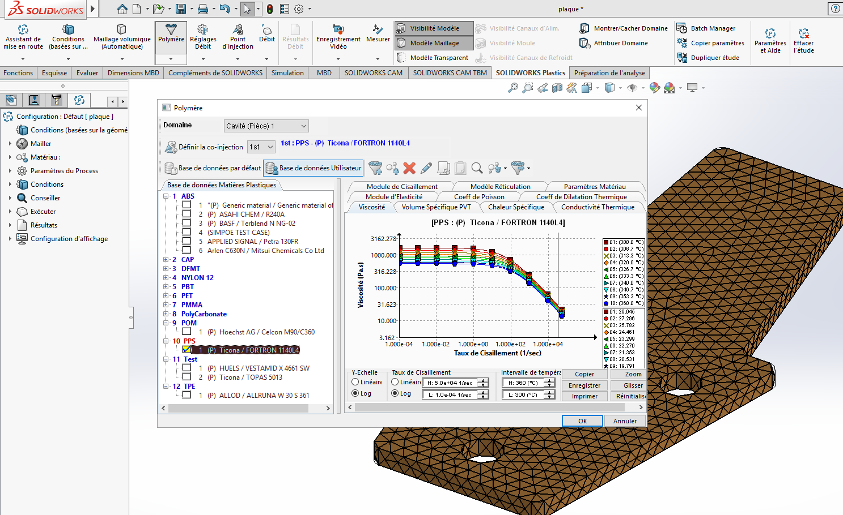

Cliquer sur Point d’injection, choisir un point proche de celui qui est indiqué ci-dessous, cliquer sur Ajouter un emplacement (le masque type et sélection se remplit d’une ligne) puis cliquer sur la coche verte dans la colonne de gauche.
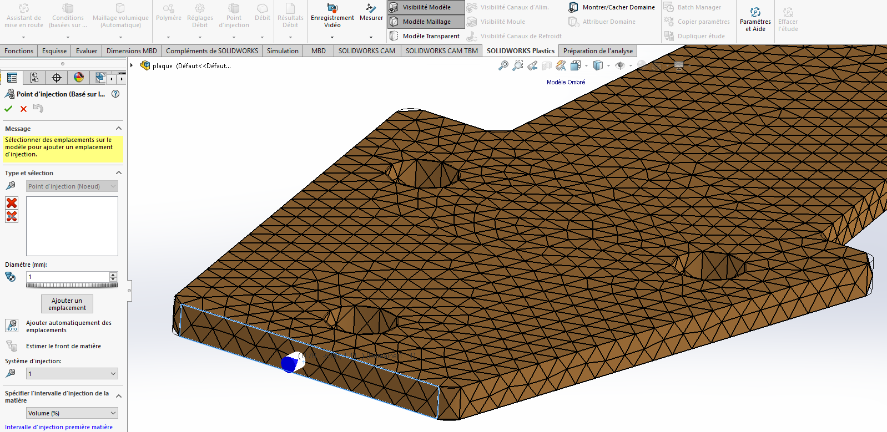
Cliquer enfin sur Débit et attendre la fin des calculs.
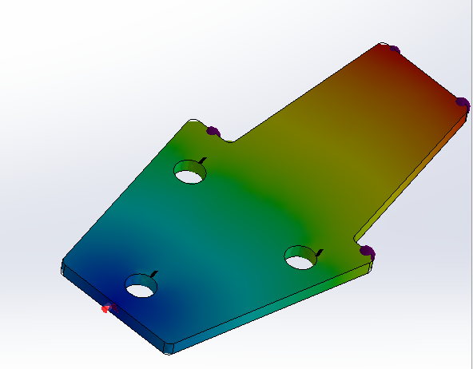
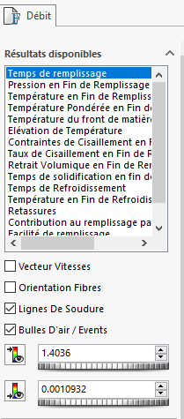
Cocher lignes de soudure et bulles d’air dans la colonne de gauche. Les bulles d’air sont un problème si elles ne se situent pas sur le plan de joint.

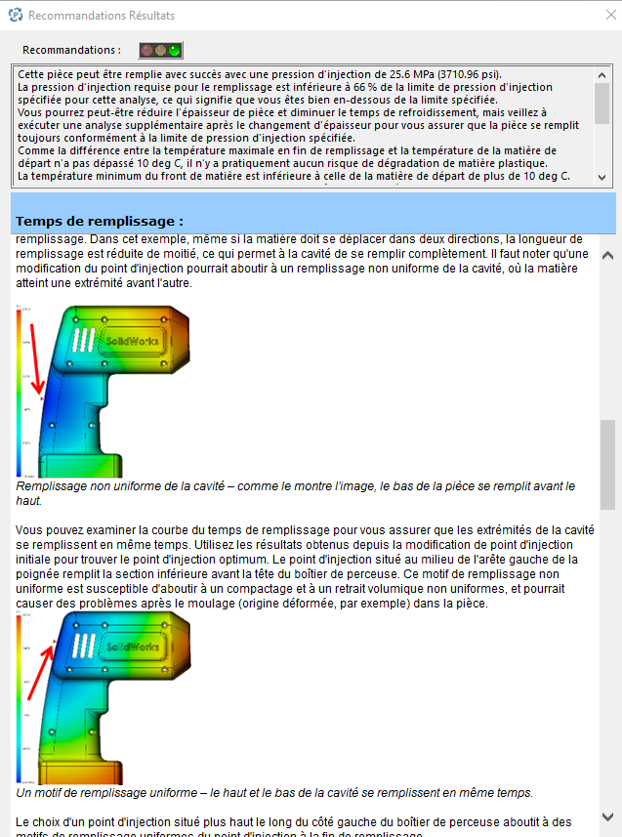
Dans la colonne de droite, vérifier que le feu est au vert pour tous les résultats. Lorsqu’il ne l’est pas, lire les commentaires et corriger la pièce pour améliorer le résultat.

